GOL LINHAS AÉREAS: CRESCIMENTO E IMPACTOS NO SETOR AÉREO DOMÉSTICO BRASILEIRO (2001 – 2011)

Volney Aparecido de Gouveia ¹; Manoel Henrique de Souza Silva ²
¹ Professor Centro Universitário Fundação Santo André - volney.gouveia@hotmail.com
² Centro Universitário Fundação Santo André - mhenriquess@globo.com

1. Introdução:
A indústria aérea brasileira passou por um período de forte crescimento no período 2001-2010. Este crescimento deveu-se a diversos fatores, destacando-se os aspectos relacionados ao crescimento da renda (PIB), aos aspectos regulatórios relacionados à concorrência e, sobretudo, à mudança nas políticas de preços da indústria aérea decorrente da entrada da Gol Linhas Aéreas (GLA) a partir de janeiro de 2001. O processo de desregulamentação do setor aéreo, consolidado em 2001, e o ambiente econômico favorável criaram condições para que a GLA surgisse com uma proposta de operação no modelo low cost. Este modelo acabou se tornando bem sucedido no Brasil e influenciou as demais companhias existentes, que tiveram que reduzir preços e custos de operações para manter sua competitividade. Algumas companhias que não se adaptaram ao modelo low cost se viram em condições desfavoráveis para fazer frente a este modelo e tiveram de suspender suas operações (Transbrasil, Vasp e Varig).

2. Objetivos
Este trabalho tem por objetivo analisar o impacto causado pela GLA no mercado aéreo brasileiro em termos de preço e custos. A hipótese é a de que a GLA contribuiu para ampliar o grau de competição na indústria via redução de preços, induzidas por custos baixos, além de forçar o setor à prática de preços médios menores, permitindo assim que mais passageiros utilizassem o modal aéreo. Tais movimentos só foram possíveis em razão do modelo de “baixo custo” ou low cost.

3. Material e Métodos
A metodologia utilizada foi a de revisão bibliográfica especializada e utilização de publicações de periódicos e dados em formato eletrônico da ANAC (Agência Nacional de Aviação Civil). Utilizou-se de conceitos descritos na literatura econômica, assim como estudos sobre regulamentação de mercado. A análise de desempenho econômico e operacional foi feita baseada em dados disponibilizados pela ANAC por dados de balanço patrimonial publicado pelas companhias aéreas.

3. Panorama da Indústria Aérea
Desde 2001, o crescimento da demanda na indústria aérea (medido em pax.km) tem apresentado alta sensibilidade em relação ao PIB. A demanda cresceu, em média, 2,3 vezes o crescimento do PIB no período de 2001 a 2010 (gráfico 1), com destaque para o período pós 2005, quando o ritmo de expansão da demanda no transporte aéreo foi maior que a do PIB.
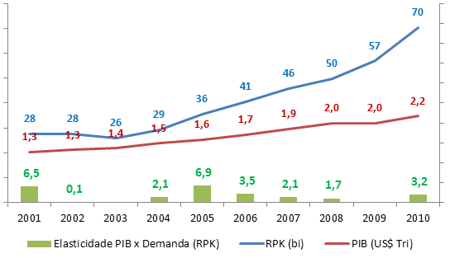
Fig.1. Elasticidade, Demanda (RPK) e PIB. (ANAC, 2012)
A demanda, além de impulsionada pelo aumento da renda (PIB), também foi impulsionada pelo movimento estrutural de queda dos preços. A figura 2 registra uma queda no período de 50%.
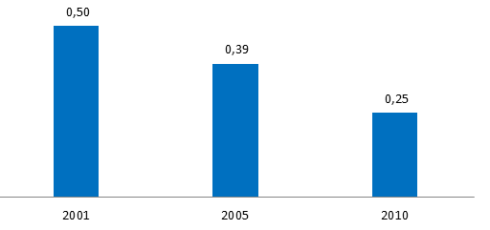 Fig.2. Evolução do preço médio por pax.km. (ANAC, 2012)
Um importante indicador de competitividade é o índice de concentração de mercado (Índice Herfindahl Hirschman). Quanto mais próximo de 1, maior o grau de competição. A figura 3 mostra a evolução da competição no mercado brasileiro. Em 2001 o grau de concentração era baixo, decorrente da entrada da GLA no mercado e do aumento da competição. Em 2005, verifica-se elevação da taxa de concentração (0,32) em razão da suspensão das operações até este período das empresas Transbrasil, Vasp e Varig, mantendo-se esta taxa até 2011.
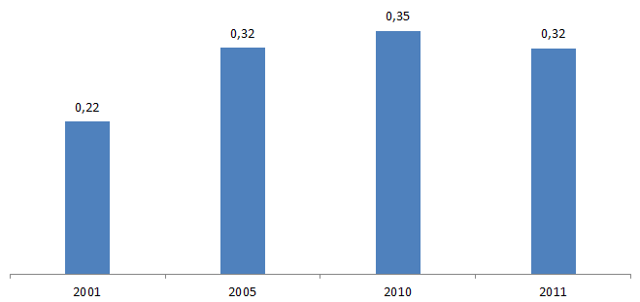
Fig.3. Nível de Concentração do Mercado Aéreo Brasileiro

4. Resultados
A entrada da GLA no mercado estimulou a competição e permitiu à empresa ampliar sua presença de mercado. A figura 4 mostra que o crescimento da empresa acompanhou o crescimento do próprio mercado.
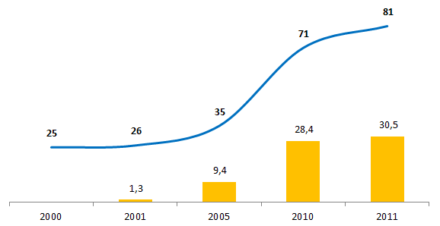
Fig.4. Evolução da demanda (pax.km) da Indústria Aérea e da Gol Linhas Aéreas (em bilhões). Fonte ANAC, 2012

É possível inferir que o aumento da demanda, além de impulsionado pela renda, sofreu influência da política de preços praticados pela GLA, que induziu a própria indústria a reduzir os preços para manter-se competitiva. (Figura 5).

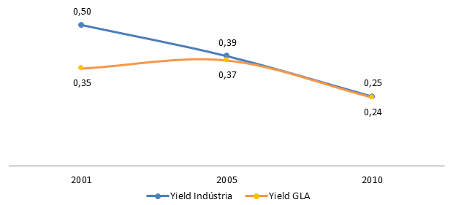
Fig.5. Evolução do yield da Indústria Aérea e da GLA. (ANAC, 2012)

As reduções de preços foram sustentadas por uma estrutura de custos mais enxuta. A GLA apresentou, em média, custos 23% menores que os da indústria, medidos em custo por assento.quilometro (cask). (Figura 6).

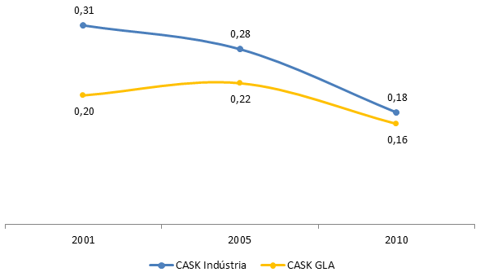
Fig.6. Evolução do custo por assento.quilometro. (ANAC, 2012)

5. Conclusões
A entrada da GLA no mercado aéreo ocorreu num contexto de desregulamentação de mercado. Isso exigiu uma política de custo bem focada como forma de sustentar a prática de preços baixos e, sequencialmente, de ampliar sua presença de mercado. Ainda que o mercado tenha mantido alto grau de concentração, isso ocorreu em função da saída de empresas tradicionais do mercado. A adoção do modelo de baixo custo (low cost) foi bem sucedida, tornando a empresa mais agressiva em sua política de preços e forçando a indústria à mesma prática.

6. Referências
-OLIVEIRA, A. A Experiência Brasileira na Desregulamentação do Transporte Aéreo: Um Balanço e Propositura de Diretrizes para Novas Políticas: SP, 2007.
-SILVA, E. N. A. and ESPIRITO SANTO JR., R. A; Introducing the low cost – low fare concept in Brazil: Gol Airlines: SP, 2003.
-BRASIL. ANAC. Anuário do Transporte Aéreo. RJ, 2011.

